PHÒNG GIÁO DỤC VÀ ĐÀO TẠO HUYỆN CƯ JÚT THAM GIA
HỘI THI GVDG CẤP TỈNH NĂM HỌC 2019-2020

Thực hiện Kế hoạch số 08/KH-SGDĐT ngày 29 tháng 8 năm 2019 của Sở Giáo dục và Đào tạo Đăk Nông về việc tổ chức Hội thi Giáo viên dạy giỏi trung học cơ sở cấp tỉnh lần thứ V năm học 2019-2020;
Trong tháng 11 năm 2019 phòng Giáo dục và Đào tạo huyện Cư Jút đã tham gia Hội thi giáo viên dạy giỏi cấp tỉnh bậc THCS năm học 2019-2020. Tham gia Hội thi cấp tỉnh năm nay đoàn có 23 giáo viên tham dự ở 9/13 môn thi, kết thúc hội thi có 01 giáo viên đạt giải Nhất: cô Phạm Thị Nga – Môn Ngữ Văn – Trường THCS Phan Đình Phùng; các giáo viên còn lại đều được công nhận danh hiệu Giáo viên dạy giỏi cấp tỉnh năm học 2019-2020.
Một số hình ảnh của đoàn tại Hội thi cấp tỉnh:
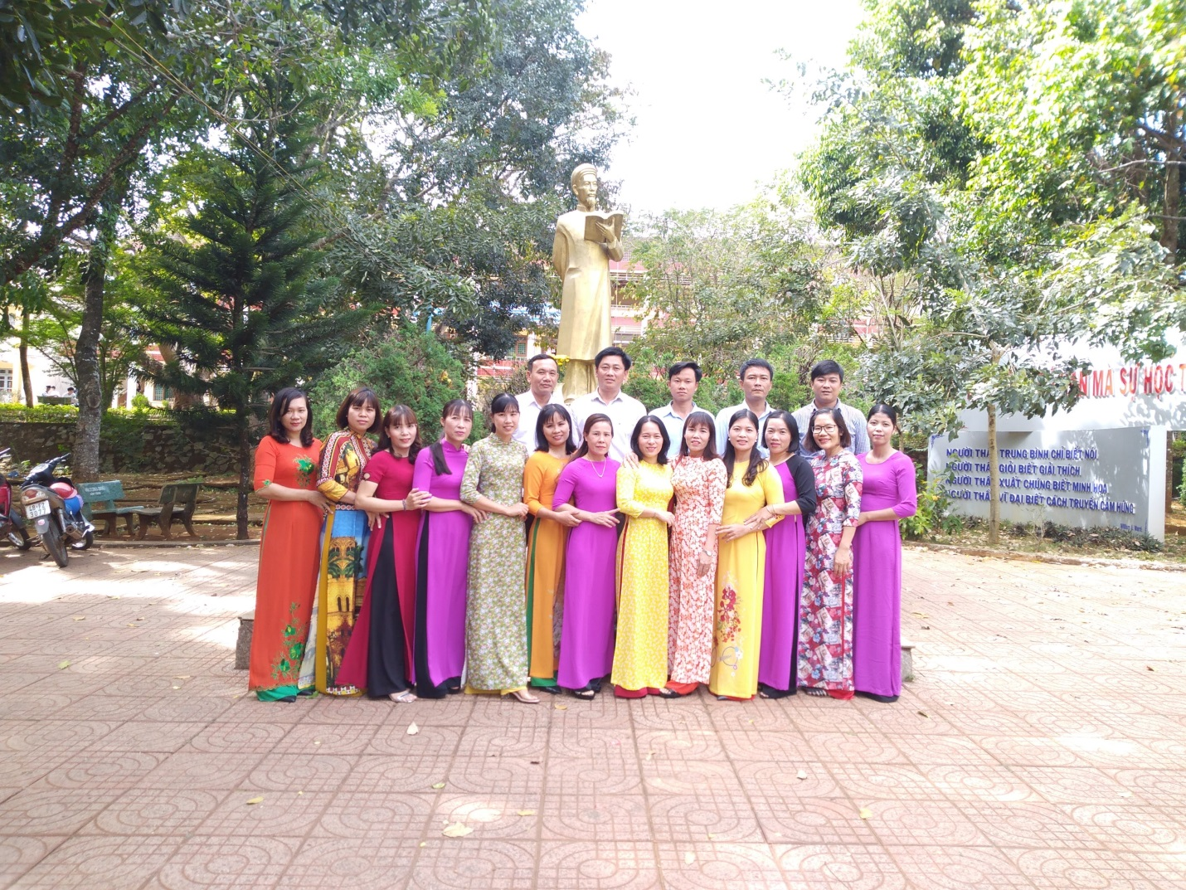

Đoàn CB-GV Phòng GD&ĐT Cư Jut tại tham gia Hội thi

.

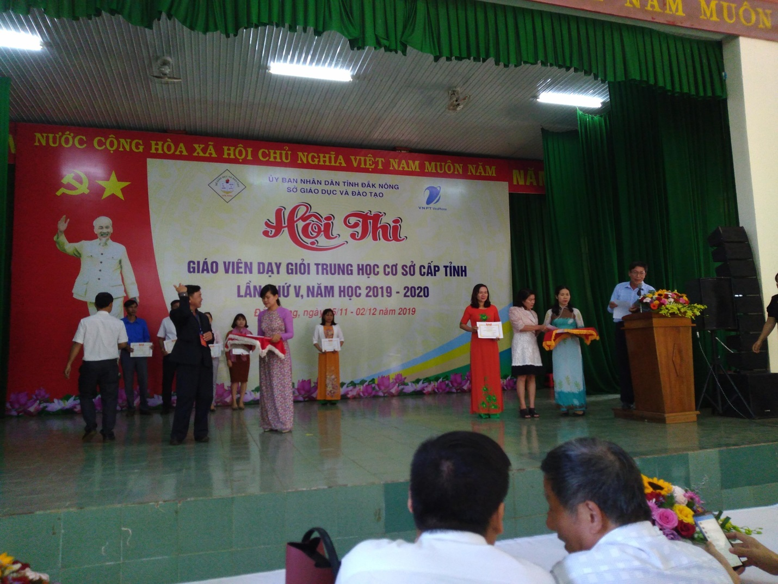

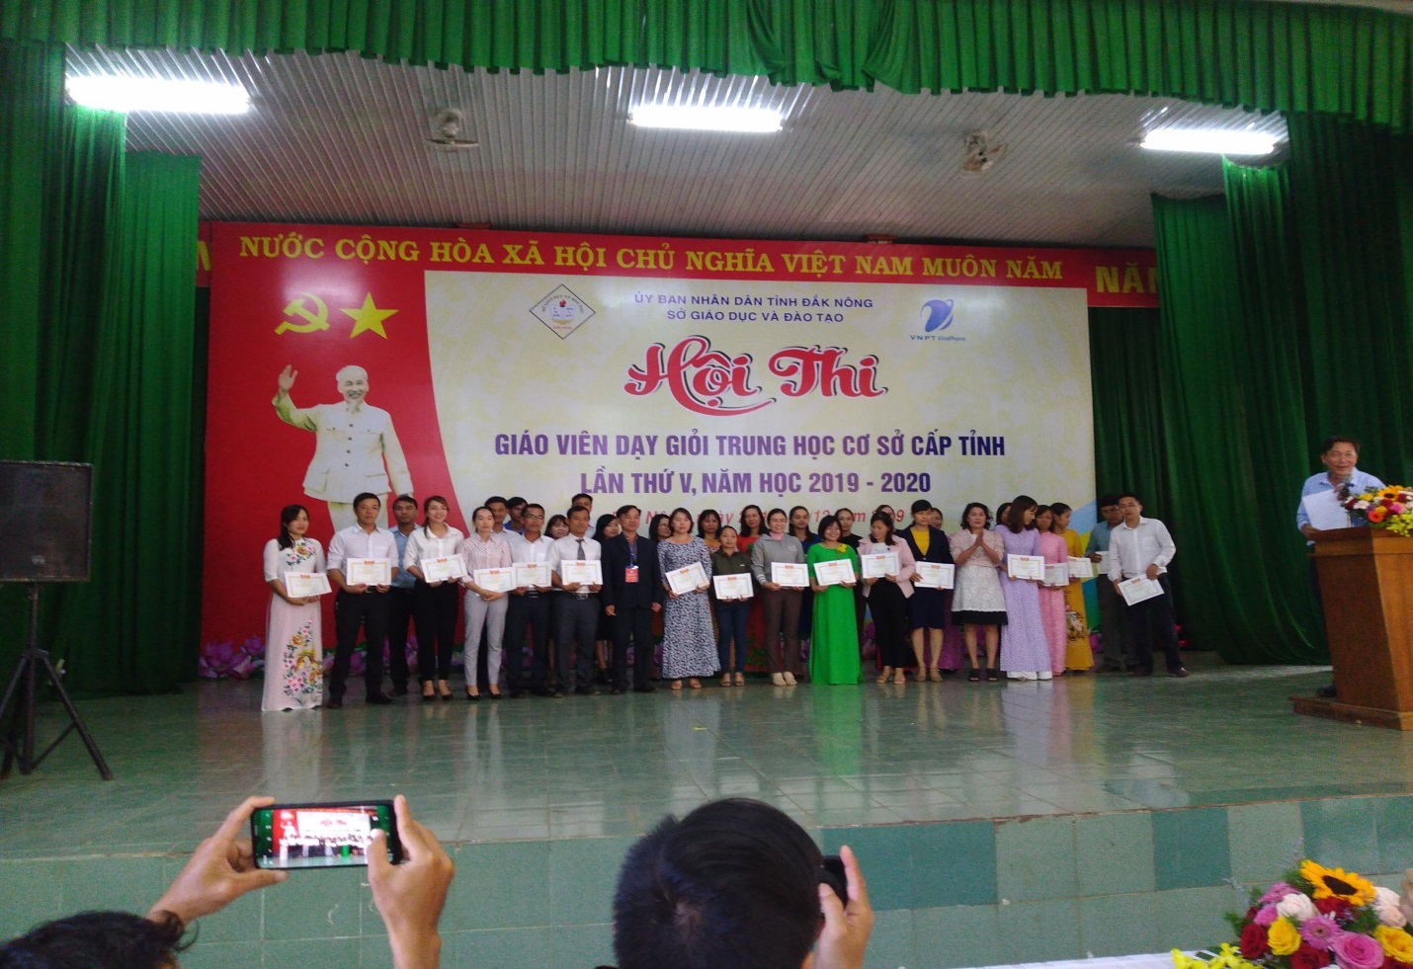
Trao Giấy chứng nhận cho giáo viên tham gia hội thi

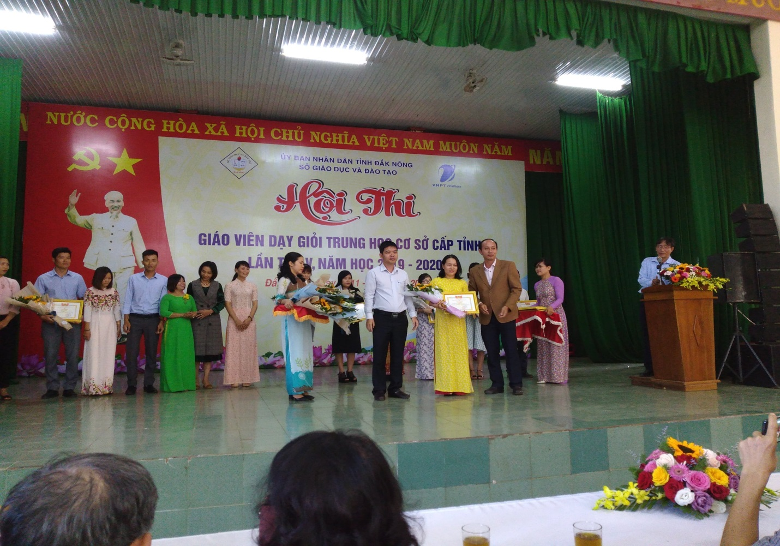

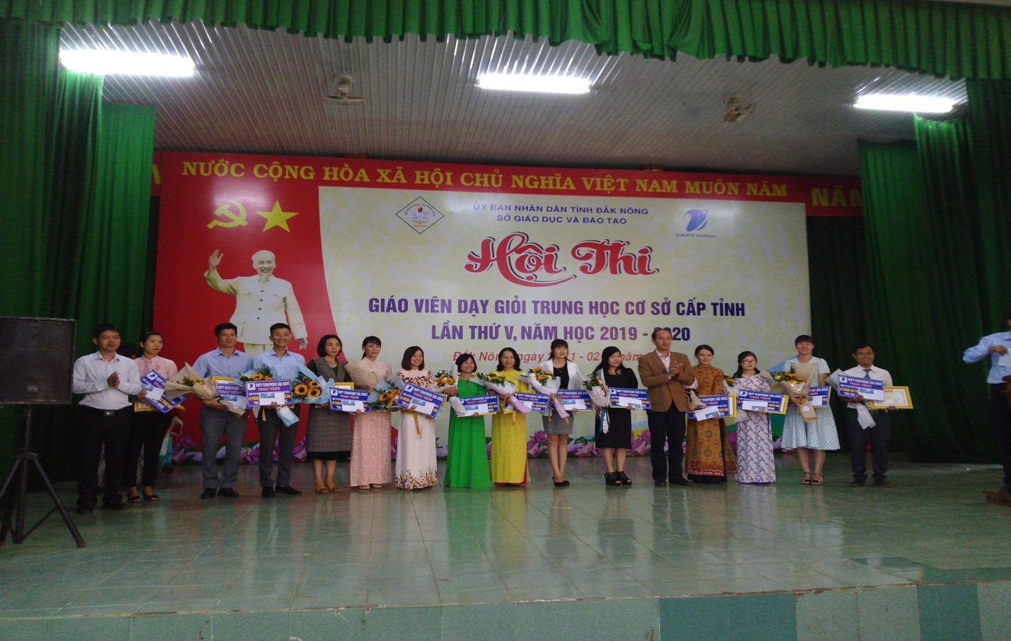
Thầy Trần Sĩ Thành – Phó GĐ Sở GD&ĐT tỉnh Đăk Nông
trao thưởng cho giáo viên đạt giải cao tại hội thi

Tin và ảnh: Vũ Hoàng

